
Степногорск қаласының жерлерін аймақтарға бөлу жобаларын (схемаларын) бекіту туралы
Ақмола облысы Степногорск қалалық мәслихатының 2021 жылғы 24 қарашадағы № 7С-10/4 шешімі. Қазақстан Республикасының Әділет министрлігінде 2021 жылғы 27 қарашада № 25445 болып тіркелді
Қазақстан Республикасының Жер кодексінің 8-бабына сәйкес, Степногорск қалалық мәслихаты ШЕШТІ:
1. Степногорск қаласының жерлерін аймақтарға бөлу жобалары (схемалары) осы шешімнің 1, 2-қосымшаларына сәйкес бекітілсін.
2. Осы шешім оның алғашқы ресми жарияланған күнінен кейін күнтізбелік он күн өткен соң қолданысқа енгізіледі.
Степногорск қалалық  мәслихатының хатшысы | Х.Кабар

Степногорск қалалық мәслихатының
2021 жылғы 24 қарашадағы
№ 7C-10/4 шешіміне
1-қосымша
Степногорск қаласының жерлерін аймақтарға бөлу жобасы (схемасы)

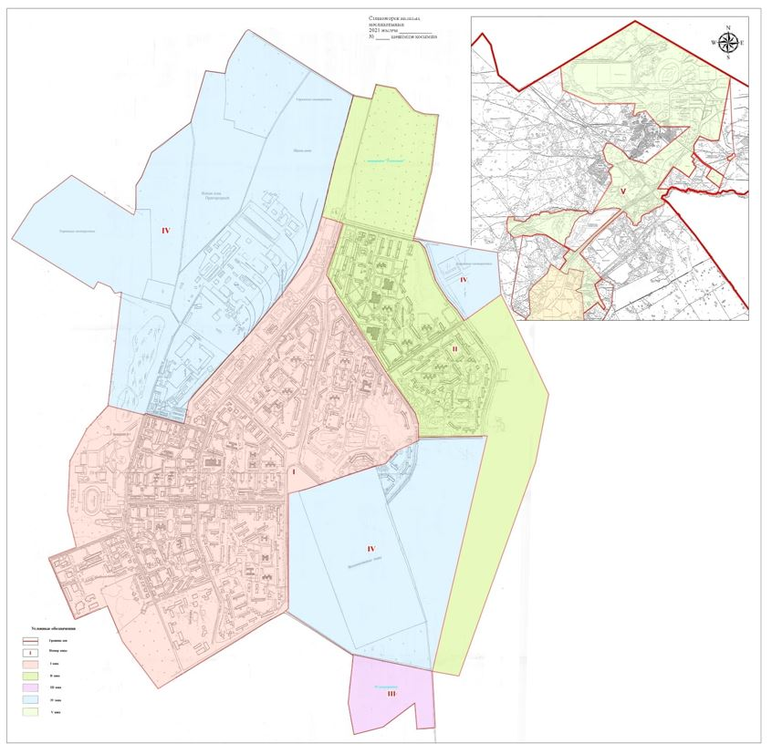

Степногорск қалалық мәслихатының
2021 жылғы 24 қарашадағы
№ 7С-10/4 шешіміне
2-қосымша
Степногорск қаласының елді мекендерінің жерлерін аймақтарға бөлу жобасы (схемасы)

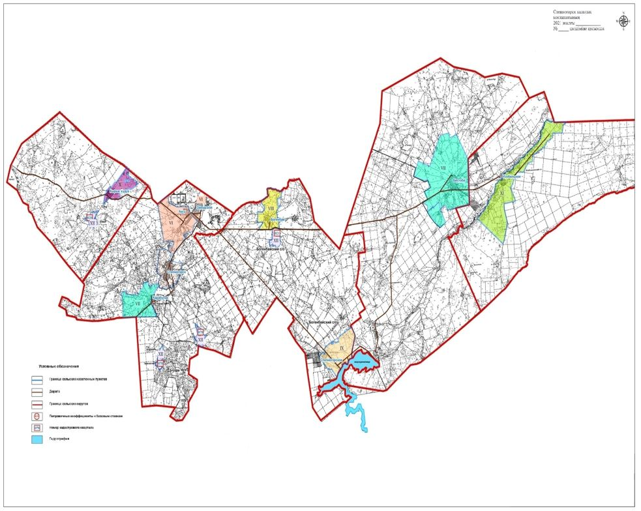

© 2012. Қазақстан Республикасы Әділет министрлігінің «Қазақстан Республикасының Заңнама және құқықтық ақпарат институты» ШЖҚ РМК

